怎么使用自己的注解
首先要明白java（jdk）本身是带注解功能的，那java是如何支持注解这个功能的呢，java实现注解功能的核心技术是反射。

我们先看一个java自身的例子：@Override方法重写注解
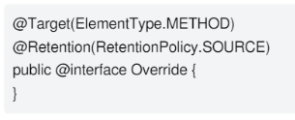
其实java官方提供的注解，可以看出，它的定义里面没有任何实现逻辑，注意，所有的注解几乎都是这样的，注解只能是被看作元数据，它不包含任何业务逻辑。注解更像是一个标签，一个声明，被注解的这个地方将具有某种特殊的逻辑。

那么，问题接踵而至，注解本身不包含任何逻辑，那么注解的功能是如何实现的呢?答案必然是别的某个地方对这个注解做了实现。以@Override注解为例，他的功能是重写一个方法，而他的实现者就是JVM，java虚拟机，java虚拟机在字节码层面实现了这个功能。
但是对于开发人员，虚拟机的实现是无法控制的东西，也不能用于自定义注解。所以，如果是我们自己想定义一个独一无二的注解的话,则我们需要自己为注解写一个实现逻辑，换言之，我们需要实现自己注解特定逻辑的功能。

自己实现一个注解：
在自己写注解之前我们有一些基础知识需要掌握，那就是我们写注解这个功能首先是需要java支持的,java在jdk5当中支持了这一功能，并且在java.lang.annotation包中提供了四个注解，这4个注解就是用于我们自己创建注解的时候，给我们的注解做一些限定。他们是:

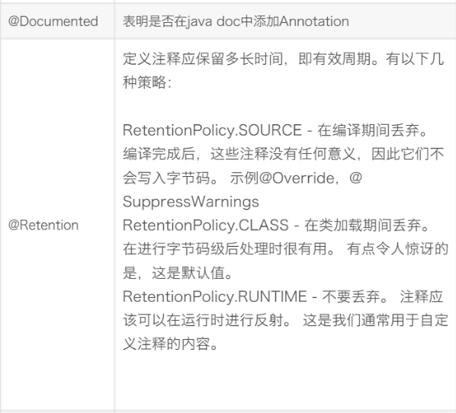
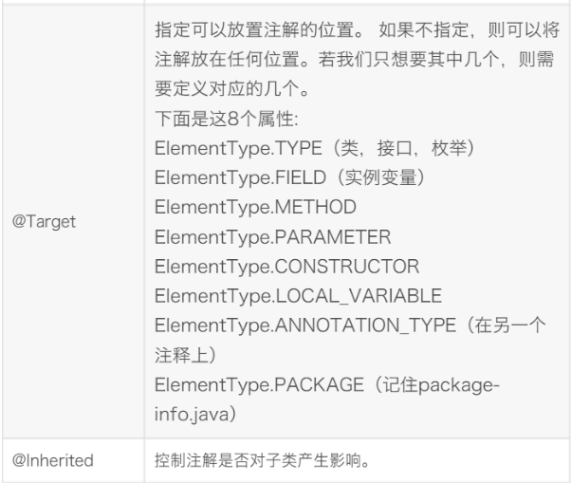

下面我们开始自己实现一个注解，注解属性仅支持 primitives, string和enumerations这三种类型。注解的所有属性都定义为方法，也可以提供默认值。我们先实现一个最简单的注解：
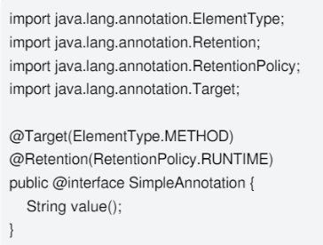
从上面这个注释里面的定义来看，定义了一个字符串value，它的目标注释对象是方法，也就是只能用在方法上面，保留策略是在运行期间。下面我们定义一个方法来使用这个注解:
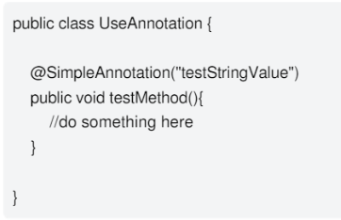
我们在这里使用了这个注解，并把字符串赋值为:testStringValue,到这里，定义一个注解并使用它，我们就已经全部完成。

简单的不敢相信。但是，细心想的话，我们虽然写了一个注解也用了它，可是它并没有产生任何作用啊。也没有对我们这里的方法产生任何效果啊。是的现在确实是这样的，原因在于我们前面提到的一点，我们还没有为这个注解实现它的逻辑，现在我们就来为这个注解实现逻辑。

应该怎么做呢?我们不妨自己来想想。首先，我想给标注了这个注解的方法或字段实现功能，我们必须得知道，到底有哪些方法， 哪些字段使用了这个注解吧，因此，这里我们很容易想到，这里应该会用到反射。其次，利用反射，我们利用反射拿到这样目标之后，得为他实现一个逻辑，这个逻辑是这些方法本身逻辑之外的逻辑，这又让我们想起了代理，aop等知识，我们相当于就是在为这些方法做一个增强。事实上，实现注解的逻辑也大概就是这个思路。梳理一下大致步骤如下:
1.利用反射机制获取一个类的Class对象
2.通过这个class对象可以去获取他的每个方法method,或字段Field等等
3. Method, Field等 类提供了类似于getAnnotation的方法来获取这个一个字段的所有注解
4.拿到注解之后，我们可以判断这个注解是否是我们要实现的注解，如果是则实现注解逻辑

现在我们来实现一下这个逻辑，代码如下:
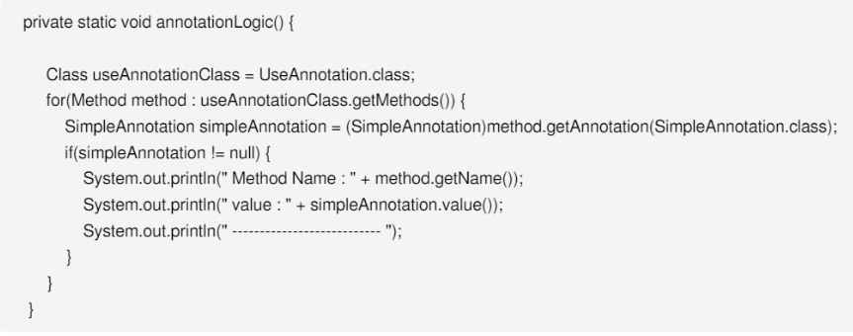
在这里我们实现的逻辑就是打印几句话。从上面的实现逻辑我们不难发现，借助于java的反射我们可以直接拿到一个类里所有的方法， 然后
再拿到方法上的注解，当然，我们也可以拿到字段上的注解。借助于反射我们可以拿到几乎任何属于一个类的东西。

其实包括spring的@Autowired注解的实现原理也是这样的，通过反射拿到的。

